Софийски университет "Св. Климент Охридски" Факултет по математика и информатика

Курсов проект по

Изкуствен Интелект

**Система за препоръчване на магистърска програма**

Изготвил:

Никола Каналев nkanalev@gmail.com

спец. Компютърни науки ФН: 80465

26 януари 2013 г.

Съдържание:

1. Цел на проекта
2. Как работи проекта
3. Реализация на алгоритъма
4. Пример
5. Използвана литература

**1. Цел на проекта**

Целта на проекта е да се предложи Магистърска програма на студенти завършили ФМИ на СУ“св. Климент Охридски“ на базата на изборните дисциплини, които са вземали през годините си на обучение като бакалаври.

**2.Как работи проекта**

В началоро при стартиране на програмата се отваря прозорец с бутони за въвеждане на взети избириаеми дисциплини, изтриване при грешка. След като въведем избираемите дисциплини и съответните им оценки, чрез натискането на бутона „Предложи“, системата предлага най-подходящата магистърска програма за нас.

Въведени са 10 магистърски програми. Всяка от тях е описана с по 6 важни за нея избираеми дисциплини.Чрез функция на разстоянието се изчислява до коя специалност сме най-близо и така програмата ни ориентира към нея.

**3. Реализация**

Има реализирани 3 класа.

В класа GUI е описано как изглежда и се държи програмата пред клиента.

Main класа ръководи другите 2 класа и има един метод освен main-метода, който предава от GUI класа на Algorithm класа въведените данни от потребитекля и връща за изпечатване на екрана подходящата магистърска програма. В main-метода се създава нов обект от тип GUI и се показва на екрана.

public Pair<String,Float> giveAndGet(Vector<Pair<String, Integer>> myDisciplines){}

public static void main(String[] args) {

GUI g = new GUI();

g.setVisible(true);

}

В класа Algorithm е реализиран алгоритъма и четенето от файла MasterProgram, в който се намират магистърските програми и тяхното описание. Има и няколко помощни подкласа, в които са реализирани основните структури в класа.

public class Pair<L,R>{}

public class MasterProgram

public class PathComaparator implements Comparator<Pair<String, Float>>

**4. Примерен резултат върху дадени избираеми дисциплини.**

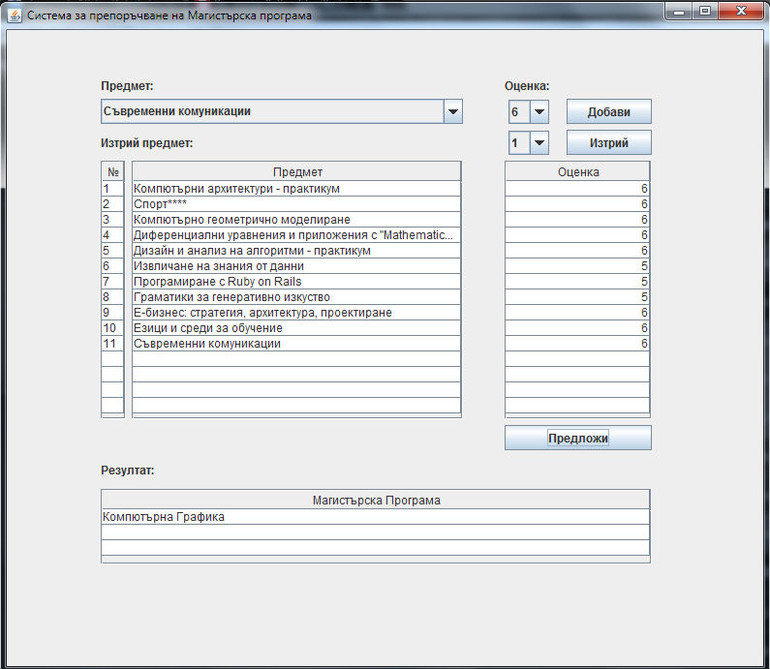

**5.Използвана литература :**

1. http://en.wikipedia.org/

Декларация за липса на плагиатство

Тази курсова работа е моя работа, като всички изречения, илюстрации и програми от други хора са изрично цитирани. Тази курсова работа или нейна версия не са представени в друг университет или друга

учебна институция. Разбирам, че ако се установи плагиатство в работата ми ще получа оценка "Слаб".

Никола Каналев

гр. София 26 януари 2013 г.

Подпис:

/Никола Каналев/